Учреждение образования

«Белорусский государственный технологический университет»

**Лабораторная работа №3**

Метод ветвей и границ

Выполнил:

Студент 2 курса 1 группы ФИТ

Шумова Елизавета Игоревна

**2022 г.**

**Цель работы:** освоить общие принципы решения задач методом ветвей и границ, решить задачу о коммивояжере данным методом, сравнить полученное решение задачи с комбинаторным методом перестановок.

**Вариант 13**

Условие задачи коммивояжёра:

$$d_{i,j}= \left[\begin{matrix}INF & 26 & 34 & INF & 13 \\ 13 & INF & 28 & 55 & 71 \\ 15 & 39 & INF & 86 & 62 \\ 30 & 45 & 52 & INF & 39 \\ 80 & 79 & 52 & 26 & INF\end{matrix}\right]$$

**Задание №2**

Приведённая по строкам матрица:

$$d_{i,j}= \left[\begin{matrix}INF & 13 & 21 & INF & 0 \\ 0 & INF & 15 & 42 & 58 \\ 0 & 24 & INF & 71 & 47 \\ 0 & 15 & 22 & INF & 9 \\ 54 & 53 & 26 & 0 & INF\end{matrix}\right]$$

α = 13+13+15+30+26=97;

Полностью приведённая матрица:

$$d_{i,j}= \left[\begin{matrix}INF & 0 & 6 & INF & 0 \\ 0 & INF & 0 & 42 & 58 \\ 0 & 11 & INF & 71 & 47 \\ 0 & 2 & 7 & INF & 9 \\ 54 & 40 & 11 & 0 & INF\end{matrix}\right]$$

β = 13+15=28;

Нижняя граница длины кольцевого маршрута φ = 97 + 28 = 125.

01,2 = 2; 01,5 = 9; 02,1 = 0; 02,3 = 6;

03,1 = 11; 04,1 = 2; 05,4 = 53;

Выбираем максимальное значение и получаем путь из города 5 в 4 и соответственно получим граф:

178

125

В случае если мы идём по маршруту (5, 4) то расстояние будет равно нижней границе кольцевого маршрута, то есть 125, а если не пойдём, то расстояние будет равно 125 + 53 = 178.

Так как меньшее расстояние 125, то мы идём из города 5 в город 4. Следовательно, для дальнейших вычислений вычёркиваем 5 строку и 4 столбец из матрицы и делаем обратный путь (4, 5) равным INF:

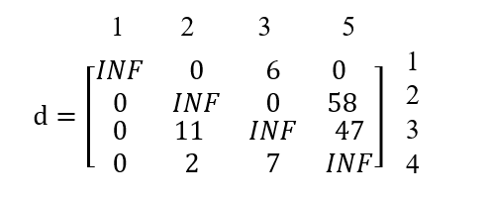

Полученная матрица уже является полностью приведённой, поэтому нижняя граница кольцевого маршрута останется неизменной и равной 125.

01,2 = 2, 01,5 = 47, 02,1 = 0,

02,3 = 6, 03,1 = 11, 04,1 =2.

Выбираем максимальное значение и получаем путь из города 1 в 5 и соответственно получим граф:

125

172

В случае если мы идём по маршруту (1, 5) то расстояние будет равно нижней границе кольцевого маршрута, то есть 125, а если не пойдём, то расстояние будет равно 125 + 47 = 172.

Так как меньшее расстояние 125, то мы идём из города 1 в город 5. Следовательно, для дальнейших вычислений вычёркиваем 1 строку и 5 столбец из матрицы:

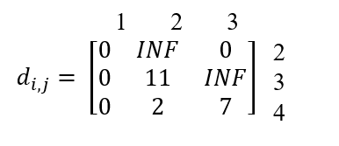

Данная матрица не является полностью приведённой, поэтому её надо привести по столбцам и соответственно она примет вид:

$$d_{i,j}= \left[\begin{matrix}0 & INF & 0 \\ 0 & 9 & INF \\ 0 & 0 & 7\end{matrix}\right]$$

β = 0 + 0 + 2 = 2;

Следовательно, изменится нижняя граница кольцевого маршрута и соответственно: φ = 125 + 2 = 127.

02,1 = 0, 02,3 = 7, 03,1 = 11;

04,1 = 0, 04,2 = 9;

Выбираем максимальное значение и получаем путь из города 3 в 1 и соответственно получим граф:

127

138

В случае если мы идём по маршруту (3, 1) то расстояние будет равно нижней границе кольцевого маршрута, то есть 127, а если не пойдём, то расстояние будет равно 127 + 11 = 138.

Так как меньшее расстояние 127, то мы идём из города 3 в город 1. Следовательно, для дальнейших вычислений вычёркиваем 3 строку и 1 столбец из матрицы:

$$d_{i,j}= \left[\begin{matrix}INF & 0 \\ 0 & 7\end{matrix}\right]$$

После анализа данной матрицы к нашему графу добавятся пути (4, 2) и (2, 3). Соответственно минимальное расстояние будет равно 127, и граф будет иметь следующий вид:

127

125

125

138

172

178

Расставим переходы между городами в правильной последовательности и соответственно получим (1, 5), (5, 4), (4, 2), (2, 3), (3, 1).

**Задание №3**

Проверка правильности решения:

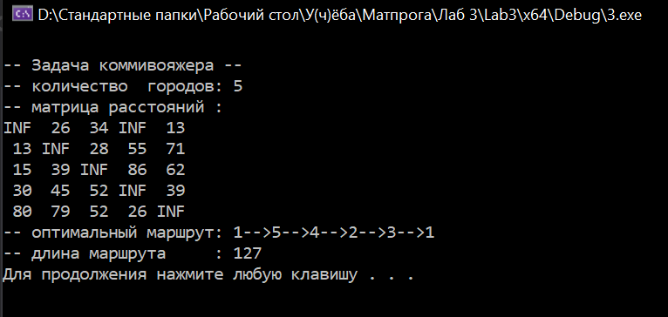

**Вывод**: Я освоила общие принципы решения задач методом ветвей и границ, решила задачу о коммивояжере данным методом, сравнила полученное решение задачи с комбинаторным методом перестановок.